# G90测试平台笔记

1. 如何内置APK包和库

通过把APK和库名加到PRODUCT_PACKAGES变量中即可。

可在如下文件中加入：

./device/mediatek/mt6785/device.mk

build/make/target/product/handheld_system.mk

2,调试功能

维护一个脚本，处理调试信息：

1. 拷贝/sys/fs/pstore/console-ramoops到emmc中
2. 没屏幕的情况下，想看屏幕内容

通过如下命令截屏，保存格式是png：

screencap /sdcard/screen.png

1. user版本下的apk和shell有何权限。

都是system权限

1. 如何修改节点权限，保证apk可访问

在device/mediatek/mt6785/init.mt6785.rc中类似这样修改权限

on init

# Define uart access

chmod 666 /dev/ttyS0

chown system system /dev/ttyS0

也可以在system/core/rootdir/ueventd.rc修改

1. 长按按键时间配置：

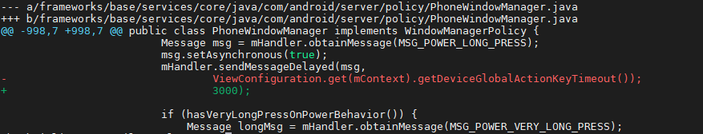

## 6 RC测试地址确认（4GB为例）

Lk中会设置一些模块的预留地址：

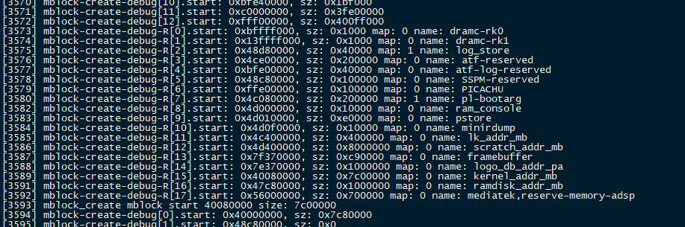

这些预留地址会直接同步到kernel中，在

kernel-4.14/arch/arm64/boot/dts/mediatek/mt6785.dts中reserved_memory: reserved-memory节点内配置，对应修改为lk配置的地址范围，这里是0x4c000000以内。

arch/arm64/configs/k85v1_64_defconfig中配置CONFIG_MTK_FB=n，禁止framebuffer模块。

另外logo_db_addr_pa是logo显示用，开机用到，对我们开机后才测试的来说，可以忽略。

所以，由minirdump和atf-log-reserved的地址范围，设置第一段测试地址：

0x4d100000~0xbfe00000-1.（size：0x72D00000）

第二段测试地址紧跟atf-log-reserved按对齐处理设置为0xc0000000

另外根据PICACHU的地址预留，设置结束地址为0xffe00000.即：

0xc0000000-0xffe00000-1（size:0x3fe00000）.

第三段紧跟PICACHU之后按对齐处理设置为0xfff00000；另外根据dramc-rk1设置结束地址0x13ff00000,即

0xfff00000-0x13ff00000-1(size:0x40000000)

## 7 关闭selinux

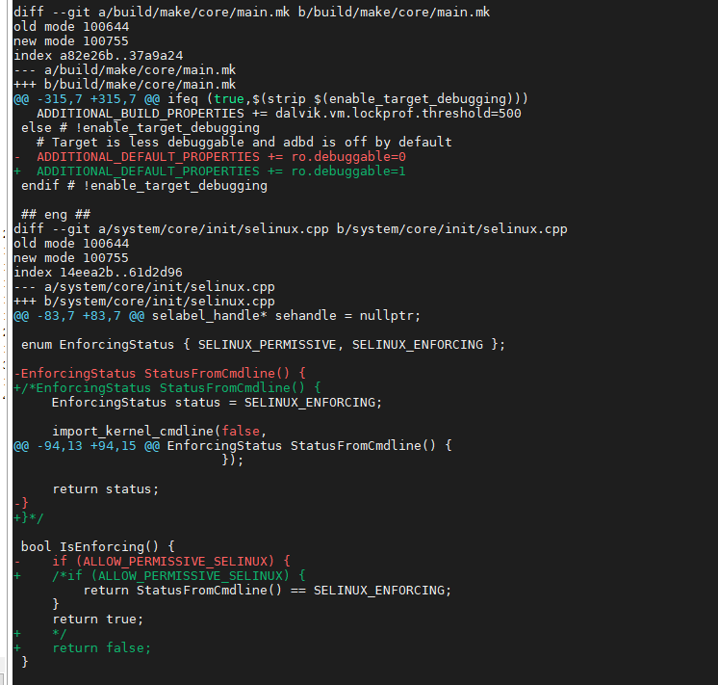

只有关闭selinux，recovery模式的console才能实现uart打印

## 配置内核uart2输出

vendor/mediatek/proprietary/bootable/bootloader/preloader/custom/k85v1_64/cust_bldr.mak

CFG_UART_LOG :=UART2

## Lk和pl中内存配置

memory_layout.h文件中

## ramdisk的偏移修改

./device/mediatek/mt6785/BoardConfig.mk

修改BOARD_RAMDISK_OFFSET

对应修改：

lk/platform/mt6877/include/platform/memory_layout.h

LK_RAMDISK_BASE

## Fstab分区表

从vendor/mediatek/proprietary/hardware/fstab/mt6785/fstab.in.mt6785生成

CONFIG_STRICT_DEVMEM=n才允许/dev/mem操作整个内存空间和IO空间，否则只有IO空间可访问

## /dev/mem

使能CONFIG_DEVMEM后,mmap只能访问IO地址空间，内存空间通过memblock_reserve

预留的地址也可以访问。CONFIG_STRICT_DEVMEM=n则mmap可以访问所有IO和内存空间